PHẦN 1: QUẢN LÝ PHẠM VI
Nội dung
- Báo cáo phạm vi
Báo cáo phạm vi
Tên dự án: Xây dựng website quản lý cửa hàng quần áo ( khách hàng thân thiết)
Ngày: 8/10 /2026
Người viết: Huỳnh Thị Thanh Thảo, Neàng Ra, Lê Thảo Quyên , Lê Minh Đức
Lý giải về dự án
Hiện nay, việc kinh doanh quần áo ngày càng phát triển trên các nền tảng trực tuyến. Các cửa hàng không chỉ cần quản lý sản phẩm, khách hàng và đơn hàng mà còn cần xây dựng mối quan hệ lâu dài với khách hàng nhằm tăng khả năng quay lại mua hàng.
Vì vậy, nhóm thực hiện đề tài “Xây dựng website quản lý cửa hàng quần áo” tích hợp chương trình khách hàng thân thiết và cá nhân hóa theo từng khách hàng nhằm xây dựng một hệ thống hỗ trợ cửa hàng quản lý hoạt động kinh doanh trên nền tảng website.
Website cho phép quản lý sản phẩm, danh mục, khách hàng, đơn hàng, giỏ hàng, khuyến mãi và chương trình khách hàng thân thiết. Hệ thống hỗ trợ tích điểm, xếp hạng thành viên, đổi điểm và đề xuất sản phẩm phù hợp dựa trên lịch sử mua hàng hoặc thông tin khách hàng. Từ đó, nâng cao hiệu quả bán hàng và duy trì tốt mối quan hệ với khách hàng.
Các tính chất và yêu cầu của sản phẩm
Các kết quả liên quan đến dự án:
- Yêu cầu về phía người dùng
- Giao diện đẹp, đơn giản, dễ sử dụng, thân thiện, thích hợp với mọi đối tượng khách hàng.
- Sản phẩm mới được cập nhật thường xuyên và được đưa lên đầu trang
- Tìm kiếm sản phẩm dễ dàng, nhanh chóng.
- Khách hàng có thể đăng ký và đăng nhập tài khoản.
- Có thể xem sản phẩm theo danh mục.
- Có thể thêm sản phẩm vào giỏ hàng và đặt mua trực tuyến.
- Có thể xem lịch sử mua hàng.
- Có thể theo dõi số điểm tích lũy và hạng thành viên.
- Có thể sử dụng điểm để đổi ưu đãi/quà tặng khi đáp ứng điều kiện.
- Có thể nhận các chương trình khuyến mãi dành cho khách hàng.
- Có thể nhận đề xuất sản phẩm dựa trên lịch sử mua hàng hoặc nhu cầu.
- Hệ thống gợi ý sản phẩm được thực hiển ở hai trạng thái:chưa đăng nhập( gợi ý theo xu hướng/ sản phẩm tương đồng) và đã đăng nhập (cá nhân hóa theo sở thích màu sắc, lịch sử mua sắm).

- Yêu cầu về phía khách hàng ( chủ cửa hàng)
- Dễ dàng trong việc quản lý sản phẩm, các thông tin sản phẩm đăng lên.
- Hệ thống chạy ổn định, dễ bảo trì.
- Thích hợp các loại trình duyệt hiện nay.
- Hệ thống được bảo mật cao.
- Quản lý danh mục, thương hiệu, giá và hình ảnh.
- Quản lý khách hàng và tài khoản người dùng.
- Quản lý đơn hàng và trạng thái đơn hàng.
- Quản lý chương trình khuyến mãi.
- Quản lý điểm tích lũy và hạng thành viên.
- Quản lý ưu đãi dành cho khách hàng thân thiết.
- Theo dõi lịch sử mua hàng của khách hàng.
- Thống kê doanh thu và tình hình kinh doanh.
- Yêu cầu về chức năng
- Dễ dàng tùy chỉnh, thay đổi các module.
- Có tính hiệu quả cao.
- Quản lý sản phẩm.
- Quản lý khách hàng và tài khoản.
- Quản lý giỏ hàng, đặt hàng và thanh toán.
- Quản lý chương trình khách hàng thân thiết.
- Tích điểm, xếp hạng thành viên và đổi điểm.
- Quản lý khuyến mãi và ưu đãi.
- Tìm kiếm và đề xuất sản phẩm.
- Quản lý đơn hàng.
- Thống kê và báo cáo.
Các sản phẩm chuyển giao
1. Website bán dụng quần áo với đầy đủ chức năng yêu cầu.
2. Hệ thống cơ sở dữ liệu của dự án do người dùng cung cấp.
3. Mã nguồn chương trình.
4. Tài liệu hướng dẫn quản lý/sử dụng website.
5. Báo cáo dự án.
6. Chức năng đề xuất/gợi ý sản phẩm.
7. Chức năng tích điểm và quản lý ưu đãi.
8. Chức năng chương trình khách hàng thân thiết.
9. Chức năng quản lý sản phẩm, khách hàng và đơn hàng.
10. Giao diện website dành cho khách hàng và quản trị viên.
Các yêu cầu đánh giá về sự thành công của dự án
- Hoàn thành đúng thời gian đã đặt ra.
- Rút ngắn được thời gian và chi phí cho dự án.
- Thực hiện được đầy đủ các chức năng mà khách hàng yêu cầu.
- Website hoạt động ổn định.
- Các chức năng quản lý sản phẩm, khách hàng và đơn hàng hoạt động chính xác.
- Các chương trình ưu đãi có thể được quản lý.
- Chương trình khách hàng thân thiết thực hiện được việc tích lũy và quản lý điểm.
- Khách hàng có thể theo dõi quyền lợi và hạng thành viên.
- Chức năng đề xuất sản phẩm hoạt động đúng theo dữ liệu khách hàng.
- Giao diện dễ sử dụng và dữ liệu được quản lý hợp lý.
- Hạn chế lỗi trong quá trình sử dụng và đáp ứng yêu cầu của nhóm.

- Một số module chính
      - Module sản phẩm
Giúp bạn cập nhật, thêm, xóa hoặc chỉnh sửa sản phẩm. Hiển thị các sản phẩm khuyến mãi, nổi bật, thu hút người dùng. Quản lý danh mục, thương hiệu, giá và hình ảnh.
      - Module người dùng
Quản lí thông tin cá nhân của khách hàng (tên, tuổi, địa chỉ, số điện thoại) khi khách hàng đăng nhập để dễ dàng trong việc thanh toán và giao nhận. Theo dõi lịch sử mua hàng. Theo dõi tổng chi tiêu, điểm và hạng thành viên. Nếu khách hàng chưa có tài khoản thì có thể đăng ký.
      - Module phản hồi
Khách hàng sử dụng sản phẩm sẽ gửi những phản hồi, đóng góp ý kiến đến website.
- Module đăng ký tài khoản người dùng
Đăng ký thành viên của website để dễ dàng trong việc mua hàng như: Đăng ký, đăng nhập, đăng xuất, cập nhật thông tin cá nhân, đổi mật khẩu và quản lý tài khoản.
- Module tìm kiếm và đề xuất sản phẩm
Tìm kiếm và lọc sản phẩm có trên website. Đề xuất dựa trên lịch sử mua hàng. Gợi ý sản phẩm phù hợp hoặc sản phẩm đi kèm.
- Module sự kiện & khuyến mãi
Hỗ trợ người dùng thiết lập các chính sách giá, chính sách chiếc khấu, khuyến mãi theo nhu cầu kinh doanh. Giúp quản lý mã giảm giá, giảm giá theo sản phẩm/ đơn hàng, ưu đãi riêng cho khách hàng thân thiết.
- Module khách hàng thân thiết
Tích điểm sau mỗi lần mua hàng và quản lý điểm tích lũy. Xếp hạng thành viên cũng như đổi điểm và nhận ưu đãi theo hạng. Theo dõi lịch sử điểm.
- Module giỏ hàng và đặt hàng
Đánh dấu các sản phẩm được khách hàng chọn, khách hàng có thể chỉnh sửa số lượng. Xem tổng tiền và áp dụng mã giảm giá. Đặt hàng và theo dõi trạng thái đơn hàng.
- Module đơn hàng
Tiếp nhận và xác nhận đơn hàng. Theo dõi, cập nhật trạng thái đơn hàng. Xem lịch sử đơn hàng.
- Module thống kê & báo cáo
Thống kê doanh thu, đơn hàng và sản phẩm bán chạy. Thống kê khách hàng và khách hàng thân thiết. Thống kê điểm tích lũy/đổi và chương trình khuyến mãi.

- Cấu trúc phân chia công việc theo WBS
- Hệ thống website quản lý cửa hàng quần áo (khách hàng thân thiết)
1.0 Phân tích yêu cầu.
1.1 Nghiên cứu khả thi.
1.2 Phân tích và thu thập yêu cầu.
1.3 Đặc tả yêu cầu.
2.0 Phân tích hệ thống
2.1 Xác định yêu cầu hệ thống.
2.2 Mô hình hóa các yêu cầu hệ thống.
3.0 Thiết kế hệ thống
3.1 Thiết kế kiến trúc.
3.2 Thiết kế giao diện.
3.3 Thiết kế chương trình.
3.4 Thiết kế cơ sở dữ liệu.
3.5 Thiết kế lớp phương thức.
4.0 Cài đặt hệ thống.
4.1 Xây dựng cơ sở dữ liệu.
4.2 Xây dựng giao diện chính.
4.3 Module QL người dùng.
4.4 Module QL sản phẩm.
4.5 Module tìm kiếm và đề xuất sản phẩm.
4.6 Module giỏ hàng và đặt mua hàng.
4.7 Module Sự kiện & khuyến mãi.
4.8 Module khách hàng thân thiết.
4.9 Module QL đơn hàng.
4.10 Tích hợp hệ thống.
5.0 Kiểm thử
5.1 Kiểm thử đơn vị.
5.2 Kiểm thử chức năng.
5.3 Kiểm thử tích hợp.
5.4 Kiểm thử chấp nhận.
6.0 Phát hành sản phẩm
6.1 Xây dựng tài liệu.
6.1 Báo cáo.
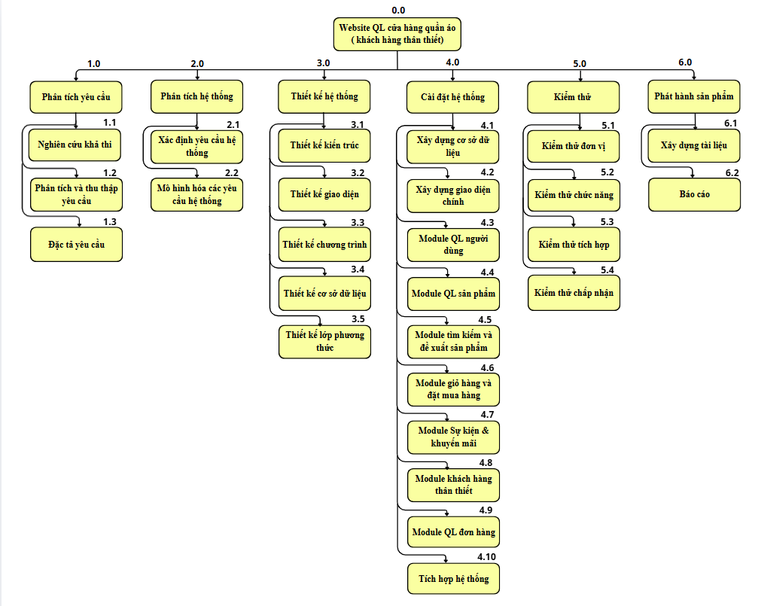
- Sơ đồ: WBS website quản lý cửa hàng quần áo (khách hàng thân thiết)

